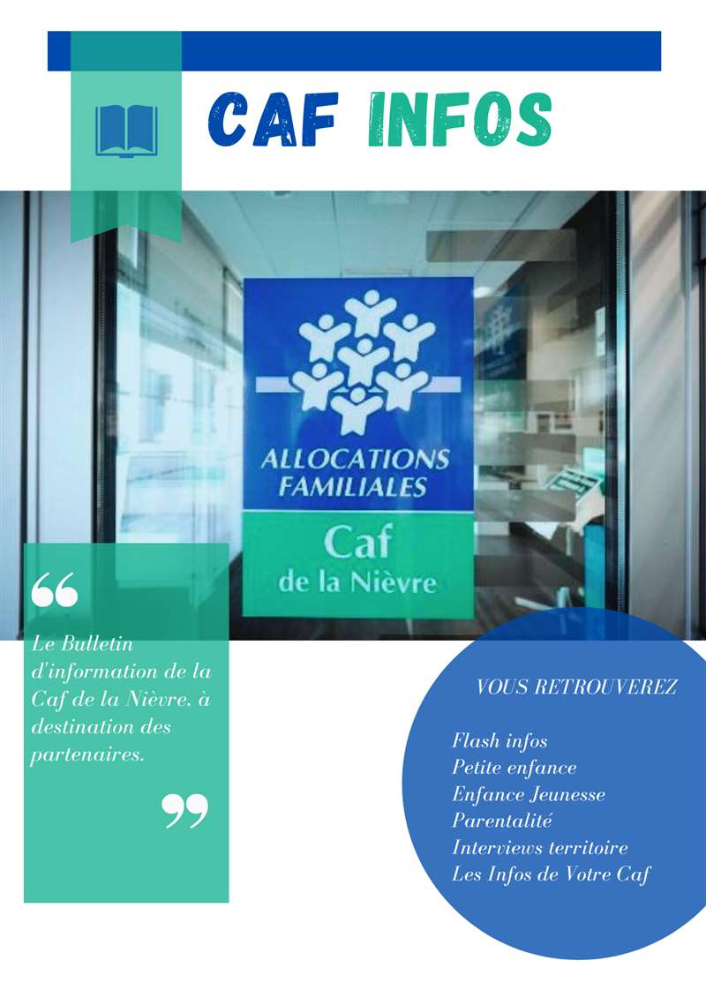

SOMMAIRE

RAPPEL - PLAN MERCREDI – DONNEES REELLES 2024 3
CAMPAGNE DE REMONTEES DE DONNEES RPE 3
DEMANDES DE SUBVENTION – LES BONNES PRATIQUES 4
DIFFUSION D’UN ANNUAIRE DES DISPOSITIFS ET SERVICES PETITE-ENFANCE, ENFANCE-JEUNESSE ET PARENTALITE 6
RAPPEL - INSCRIPTION FORMATION " ÊTRE ACCUEILLANT OU ACCUEILLANTE EN LIEU D'ACCUEIL ENFANT PARENT - LAEP" - 5 ET 6 MAI 2025 6

Pour vous permettre la bonne lecture des objets intégrés (PDF, excel, etc.), nous vous invitons à :
1. télécharger le bulletin d’informations
2. cliquer sur « activer la modification ».
Bonne lecture !

FLASH-INFOS

RAPPEL - PLAN MERCREDI – DONNEES REELLES 2024

Les Ministères de l'Education Nationale et de la Jeunesse, de la Culture et des Sports ont lancé conjointement le dispositif « Plan mercredi ». Ce dernier est entré en vigueur à la rentrée 2018.

Pour les structures ayant signé un PEDT labellisé « plan mercredi » avant le 31 décembre 2024, vous nous avez déclaré en 2024 vos données d'activités prévisionnelles liées au "Plan Mercredi".

Afin de pouvoir vous verser votre droit réel 2024 « Plan mercredi », nous vous prions de bien vouloir reprendre le formulaire déjà transmis et de compléter la colonne "Nombre d'heures réelles le mercredi pour 2024" (colonne P).

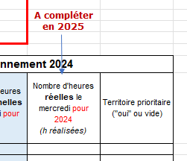

Pour rappel, nous vous demandons de préciser l’adresse exacte du lieu d’implantation afin que nous puissions déterminer avec précision si vous êtes implanté sur une zone QPV et ainsi bénéficier de la bonification « territoire prioritaire ».

Pour rappel, vous trouverez ci-dessous l’imprimé de déclaration 2024 :

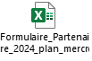

Merci de nous retourner vos déclarations réelles 2024 avant le 30 avril 2025.

Pour tout renseignement complémentaire, le conseiller technique en charge de votre territoire ainsi que Cécile LAGARDE et Alexandra JEANDOT sont à votre disposition.

CAMPAGNE DE REMONTEES DE DONNEES RPE
La campagne de collecte des données d’activité des Relais Petite Enfance (Rpe) est lancée. Nous vous invitons à saisir les données d'activité 2024 de votre structure.

Cette saisie en ligne est obligatoire même si elle ne conditionne plus le versement du solde de la PS. Les informations que vous transmettrez sont importantes car elles servent à l’élaboration de bilans départementaux et nationaux permettant de rendre compte de l’activité diversifiée des RPE.

Cette saisie est complémentaire à ce que vous avez renseigné dans le portail partenaire (AFAS).

La qualité et la complétude des données de ce questionnaire et des données renseignées dans AFAS sont importantes pour produire un bilan de qualité.

Nous vous invitons à nous transmettre vos données d’activité avant le 30 juin au plus tard et à réaliser votre déclaration réelle le plus tôt possible.

DEMANDES DE SUBVENTION – LES BONNES PRATIQUES
Afin de vous accompagner dans vos prochains dépôts de demande de subvention, veuillez trouver ci-après un rappel des bonnes pratiques :
Remise des projets :
Les dossiers complets sont attendus au plus tard :
- Au 31/01/N pour passage en commission d’action sociale de mars
- Au 30/04/N pour passage en commission d’action sociale de juin
- Au 15/08/N pour passage en commission d’action sociale d’octobre

Les dossiers sont instruits par ordre d’arrivée. Seront traités prioritairement les dossiers complets transmis avant le 31 janvier pour un passage à la CAS de mars.

Contenu du projet :

Un dossier complet est composé de :
- Formulaire de demande de subvention Caf dûment complété, signé, avec budget prévisionnel à l’équilibre et un RIB
- Tous les devis correspondant au projet (fonctionnement ou investissement) avec un tableau récapitulatif des devis présentés (et montants) une attestation de non-changement de situation si aucun changement depuis l’obtention du dernier financement Caf (RIB, statuts, Conseil d’Administration, Conseil Municipal …)
- L’attestation de vigilance URSSAF datant de moins de 6 mois (obligatoire pour les associations, entreprises, cse) et pour les collectivités locales uniquement dans le cas d’emploi de personnel vacataire.

Nous vous invitons à porter une attention particulière dans le descriptif du projet afin de favoriser sa bonne compréhension.

Le conseiller technique peut être amené à prendre contact avec le partenaire pour obtenir des compléments d’information ou correction : la réponse du porteur de projet est attendue par retour de mail.

Tous les projets doivent être présentés sur le formulaire type Caf, sauf :

- les projets à destination du public adolescents (collégiens et lycéens) qui doivent être portés par les jeunes eux-mêmes et présentés sur le formulaire Innov’Jeunes (voir bulletin n°10 de Décembre 2024)

- les projets parentalité qui doivent être présentés sur le portail ELAN (dont le calendrier d’appel à projet est différent, mais qui doivent répondre aux mêmes exigences que les autres subventions sur les autres points)..

Budget prévisionnel
Le budget prévisionnel doit être équilibré, avec une demande à la Caf d’un montant minimum de 1 500 €.
L’aide de la Caf (subvention + autres financements tels que prestation de service, bonus territoire, etc.) ne peut pas excéder 80% des coûts du projet, hors contributions. Ce % est susceptible d’évoluer à la baisse en fonction des contraintes budgétaires. Nous vous invitons à diversifier les sources de financement dans la construction du budget de votre projet.
Les postes de dépenses doivent être justifiés :
- soit par présentation des devis correspondants.
- soit par une note explicative (notamment pour la justification des charges de personnel)

En cas de décalage entre le montant des postes de dépense indiqué et les devis, c’est le montant des devis qui sera retenu. Les charges présentées doivent correspondre à des surcoûts en lien avec le projet ; ainsi, les frais courants, aussi bien de fonctionnement que de personnel, ne peuvent pas être valorisés dans le budget prévisionnel.

Les demandes doivent être adressées par mail sur l’adresse dédiée aux partenaires action-sociale-partenaires@caf58.caf.fr avec copie au conseiller technique en charge du suivi du territoire. En cas de fichier volumineux, il est vivement recommandé de passer par un site de transfert de fichiers.
Tout dossier reçu hors délai et/ou incomplet et/ou non conforme sera automatiquement ajourné à la commission d’action sociale suivante.
Réalisation du projet
Tout projet de fonctionnement présenté et instruit sur une année N doit se dérouler dans son intégralité sur cette même année, et donc prendre fin au plus tard au 31/12/N.
Les reports de subvention d’une année sur l’autre ne sont pas possibles.
En cas de difficulté dans la mise en œuvre d’un projet (modification du projet, réalisation incomplète, annulation…), le partenaire est invité à prendre contact dans les meilleurs délais avec le conseiller technique en charge de son territoire pour l’informer de la situation et éventuellement décider des suites à donner.
Bilan et liquidation
Projets de fonctionnement : Les bilans des projets de fonctionnement sont attendus au plus tard au 31/03 de l’année suivant l’année de déroulement du projet. Les pièces justificatives attendues sont indiquées dans la notification de décision ou dans la convention de financement.
Les bilans sont présentés sur un document libre, et doivent nécessairement comporter :
- une évaluation qualitative et quantitative du projet (en lien avec les objectifs définis lors de la demande de financement)
- un compte de résultat de l’action
- l’ensemble des factures acquittées correspondant aux dépenses prévues dans le projet

Projets d’investissement : Les bilans des projets d’investissement sont attendus au plus tard au 31/03 de l’année (N+3) à (N+5) suivant l’année de déroulement du projet- (selon le montant accordé – se référer à la notification d’attribution de la subvention).

Les bilans sont présentés sur un document libre et doivent nécessairement comporter :
- un bilan des achats ou travaux réalisés
- un compte de résultat de l’action
- l’ensemble des factures acquittées correspondant aux dépenses prévues dans le projet, avec tableau récapitulatif
Les autres pièces justificatives attendues (police d’assurance … ) sont indiquées dans chaque notification de décision ou convention de financement. Elles sont indispensables à la liquidation de la subvention.

Tout bilan non reçu à la date prévue engendrera une annulation de l’action, avec remboursement de l’avance le cas échéant.

DIFFUSION D’UN ANNUAIRE DES DISPOSITIFS ET SERVICES PETITE-ENFANCE, ENFANCE-JEUNESSE ET PARENTALITE
Dans le cadre du Schéma Départemental de Services aux Familles 2022-2026, les comités techniques Petite-Enfance, Enfance-Jeunesse et Parentalité, composés d'une pluralité d'acteurs œuvrant au sein du territoire nivernais, ont travaillé conjointement au recensement des dispositifs et services existants en Nièvre.

De ce travail partenarial résulte un annuaire : Grace à une entrée par thématique, l'outil permet d'identifier une ou plusieurs dispositifs / services susceptibles de répondre à une problématique rencontrée sur les champs de la petite-enfance, de l'enfance, la jeunesse et la parentalité ainsi que les coordonnées de la structure à contacter.

L’annuaire est disponible ici : CAF - Annuaire des dispositifs et services en Nièvre

Pour plus de renseignements sur le SDSF : CAF - Partenaires locaux

PARENTALITE

RAPPEL - INSCRIPTION FORMATION " ÊTRE ACCUEILLANT OU ACCUEILLANTE EN LIEU D'ACCUEIL ENFANT PARENT - LAEP" - 5 ET 6 MAI 2025

Il reste quelques places pour la session de formation " ÊTRE ACCUEILLANT OU ACCUEILLANTE EN LIEU D'ACCUEIL ENFANT PARENT - LAEP" est proposée par l’ACEPP ARA le 5 et 6 mai 2025.

Elle se tiendra de 9h à 17h au sein de l'Espace Socio Culturel du Sud Nivernais (St Pierre Le Moutier).

Pour tout complément, vous trouverez ci-après la fiche de présentation de la formation :

Lien d’inscription : https://docs.google.com/forms/d/e/1FAIpQLSf6dG-o6hPhe_ZjO9OxMEz-wVm4LHDjus7sDCxDGXjNUjPOOQ/viewform?usp=sharing

LES INFOS DE VOTRE CAF
VOS CONTACTS AU SERVICE D’ACTION SOCIALE - CAF DE LA NIÈVRE

Adresse générique et ligne « partenaires » :
action-sociale-partenaires@caf58.caf.fr – 03 86 71 42 05

Responsable du développement social :
sabrina.renier@caf58.caf.fr – 03 86 71 42 01 ; 06.20.08.67.52
Expert métier et budgétaire :
alexandra.jeandot@caf58.caf.fr – 03 86 71 42 09

Chargée de maîtrise des risques et expert thématique :
florence.talandier@caf58.caf.fr – 03 86 71 42 61
Contrôleur :
karim.zehhar@caf58.caf.fr – 03 86 71 42 04
Conseillers Techniques :
laetitia.bernard@caf58.caf.fr – 03 86 71 42 65 ; 06 03 69 38 03
martin.boutet@caf58.caf.fr – 03 86 71 42 67 ; 06 22 99 94 95
melanie.delepine@caf58.caf.fr - 03 86 71 42 62 ; 06 24 35 70 33
zoe.lenoir@caf58.caf.fr – 03 86 71 42 21 ; 06 21 17 41 19
cecile.nguyen-quang@caf58.caf.fr – 03 86 71 42 63 ; 06 27 61 53 03

Techniciens Conseil :
nathalie.barroso@caf58.caf.fr – 03 86 71 42 10
elodie.fromont@caf58.caf.fr – 03 86 71 42 11
caroline.hautin@caf58.caf.fr - 03 86 71 42 12
cecile.lagarde@caf58.caf.fr

RETROUVEZ EN LIGNE
Monenfant.fr - le site d’information des familles et des professionnels de la petite enfance, de l’enfance, de la parentalité et de la jeunesse : www.monenfant.fr

Tous les bulletins d’information du service action sociale de la Caf de la Nièvre déjà parus : Partenaires locaux | Bienvenue sur Caf.fr

